Funktionsprinzip des Herzens (einer Herzkammer):
Low-cost Modelle für den Einsatz in Kleingruppen (Klassenstufe 7/8)

Zusammenfassung
Das Verständnis der Herzfunktion ist für Schülerinnen und Schüler in Klasse 7/8 herausfordernd. Sie müssen dazu ein dynamisches mentales Konzept entwickeln, in dem die Änderung der Druckverhältnisse und die Rolle der Segel- und Taschenklappen in den einzelnen Phasen logisch repräsentiert sind. Dieses Verständnis kann durch den Einsatz eines Funktionsmodells unterstützt werden. Gleichzeitig bietet dies die Möglichkeit den Kompetenzbereich Erkenntnisgewinnung („Mit Modellen arbeiten“) gezielt zu fördern.
Nachfolgend ist ein low-cost-Modell zum Funktionsprinzip des Herzens (genauer: einer Herzkammer) beschrieben. Fertigung und Funktionsweise des Modells im Klassensatz (z.B. 8fache Ausfertigung für 4er Gruppen) werden erklärt. Das Modell eignet sich für den Einsatz in Schüler- Kleingruppen.
Beim Einsatz des Modells können SuS direkt beobachten, wie durch Drücken und Entlasten einer Membran (analog zur Systole und Diastole) ein unidirektionaler Fluss erzeugt werden kann, sofern Rückschlagventile (entsprechend Segel- und Taschenklappen) eingebaut sind. Beim Defekt von einem der beiden Rückschlagventile (analog zu einem Herzklappenfehler) funktioniert das Modell nicht mehr. Für den Einsatz des Funktionsmodells sollte das Funktionsprinzip des Herzens (z.B. mithilfe einer dynamischen Animation; s. Links) bereits besprochen sein, damit Modell und Realität sinnvoll aufeinander bezogen werden können.

Lehrerinformationen

Anknüpfung an den Bildungsplan 2016 (inhaltsbezogener Kompetenzbereich)
Das Material leistet Beiträge zu den folgenden inhaltsbezogenen Standards (Klasse 7/8 Biologie) 3.2.2.3 Atmung, Blut und Kreislaufsystem
(4) …und Struktur und Funktion des Herzens erläutern [Sek I: M, E] bzw.
3.2.2.2 Atmung, Blut und Kreislaufsystem [Gymn]
(3) …und Struktur und Funktion von Herz … erläutern

Mögliche Unterrichtsziele
Die Schülerinnen und Schüler können die Funktion der Segelklappen und Taschenklappen in einer Herzkammer mithilfe eines Funktionsmodells erläutern

Die Bearbeitung des Materials unterstützt folgende prozessbezogene Standards:
Kompetenzbereich Erkenntnisgewinnung:
E (11) Struktur- und Funktionsmodelle zur Veranschaulichung anwenden
E (12) ein Modell zur Erklärung eines Sachverhalts entwickeln und gegebenenfalls modifizieren
E (15) die Aussagekraft von Modellen beurteilen

Inhalte
Low-cost-Modell für den Unterricht „Funktionsprinzip des Herzens (Herzkammer)“
• Lehrerinformationen: Arbeitsweise des Herzens S. 2
• Beschreibung des low-cost-Herz(-kammer)modells S. 3
• Illustrierte Bauanleitung für das low-cost-Herzmodell S. 5
• Arbeitsmaterial: Das Funktionsprinzip des Herzens mithilfe eines Modells erklären S. 6
• Lösungshinweise: Das Funktionsprinzip des Herzens mithilfe eines Modells erklären S. 7

Information für Lehrkräfte Arbeitsweise des Herzens (einer Herzkammer)

Der Herzzyklus lässt sich ausgehend von der Kontraktion des Kammermuskels wie folgt (vereinfacht) beschreiben:
Der Druck in der Kammer steigt durch die Kontraktion des Kammermuskels an. Sobald der Druck in der Kammer höher ist als in der Vorkammer, schließen sich die Segelklappen und verhindern einen Blutrückfluss in die Vorkammer.
Sobald der Druck in der linken Herzkammer dann höher ist als in der Aorta (bzw. Druck in der rechten Herzkammer größer als in der Lungenarterie), öffnen sich die Taschenklappen und das Blut wird ausgestoßen. Die Kammer entleert sich. In diesem Moment misst man mit dem Blutdruckmessgerät einen Höchstwert für den Blutdruck, den so genannten systolischen Wert (Wert bei gesunden Personen 100- 130 mm Hg= 13,3–17,4 kPa).
Wenn der Kammermuskel zu erschlaffen beginnt, sinkt der Druck in der Herzkammer. Sobald der Druck dort niedriger ist als in der Aorta, schließen sich die Taschenklappen, so dass ein Blutrückfluss in die Herzkammer verhindert wird. Wenn der Druck in der Herzkammer dann niedriger ist als in der Vorkammer, können sich die Segelklappen wieder öffnen und die Kammer füllt sich erneut mit Blut. Gleichzeitig wird Blut aus den Blutgefäßen in die Vorkammer verlagert; man misst mit dem Blutdruckmessgerät einen Niedrigwert für den Blutdruck, den so genannten diastolischen Wert (Wert bei gesunden Personen 60- 85 mm Hg= 8,0–11,3 kPa).

1 bar = 10000 Pa= 1 HPa= 100 kPa
Blutdruck liegt etwa 0,1 bar über Normaldruck; also 10% über normal

Der Herzzyklus lässt sich durch geeignete dynamische Animationen veranschaulichen, siehe z. B. https://www.youtube.com/watch?v=cAxSwCBDKEs

Information für Lehrkräfte Beschreibung des low-cost-Herz(-kammer)modells

Das fertige Modell in einem möglichen Aufbau:
Durch rhythmisches Drücken der blauen Membran (Material: Luftballon) wird aus dem rechten Glas Wasser angesogen und in das linke Gefäß gepumpt. Das Kugelventil (hier: schwarze Murmel) schließt bei Überdruck (=Drücken der Membran) und öffnet bei Unterdruck (= elastisches Zurückweichen der Membran). Das „Luftballonventil“ (kleiner orangefarbener Luftballon; am Ende mit Einstichloch) öffnet bei Überdruck (=Drücken der Membran) und schließt bei Unterdruck (= elastisches Zurückweichen der Membran).
Benötige Materialien und Arbeitsschritte siehe Seite 5

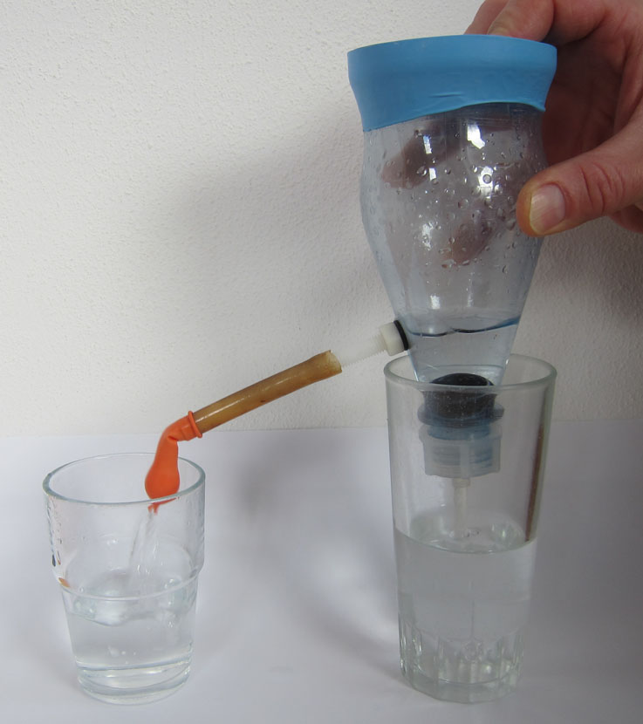
Abbildung 1: Das Modell in Aktion. Zum Gebrauch mit SuS wird empfohlen, die Membran (blau) mit Panzertape (duct-tape; gaffa-tape) zu befestigen und ein schlankes hohes Becherglas mit Ausgussnase zu verwenden, in das sich die Polyamidschraube des Modells bequem einlegen lässt.

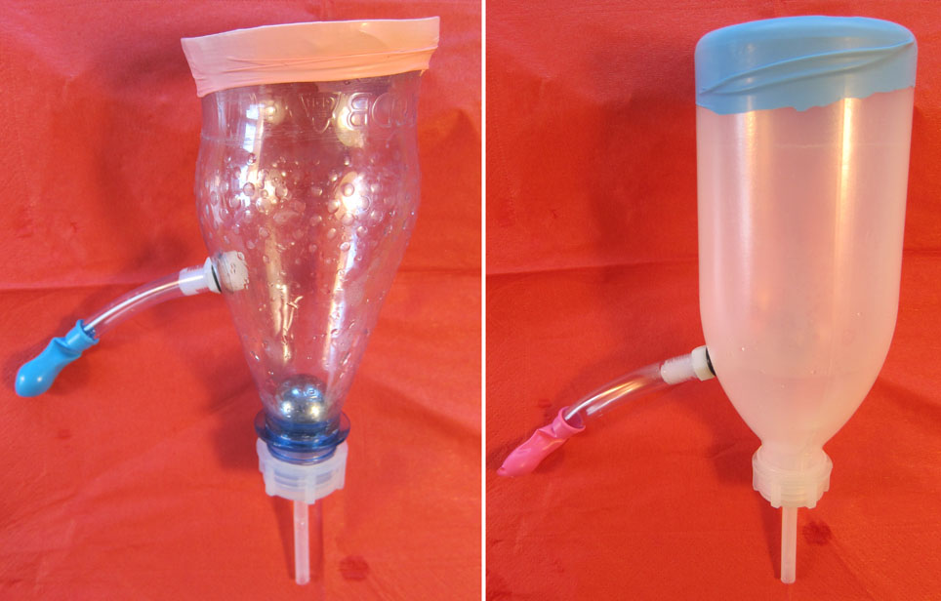
Abbildung 2: Bauvarianten des Modells. Links: PET- Flasche, die am Übergang zum zylindrischen Fußteil abgesägt wurde und mit aufgeschraubtem 28mm Gewinde einer 1000ml Enghals-Spritzflasche versehen ist. Rechts: 500ml Enghals- Spritzflasche. In den Boden der Flasche wurde mit einer spitzen Schere ein Loch geschnitten. Etwa 1cm des Randes wurde am Boden stehen gelassen, damit die Flasche genügend Stabilität behält.

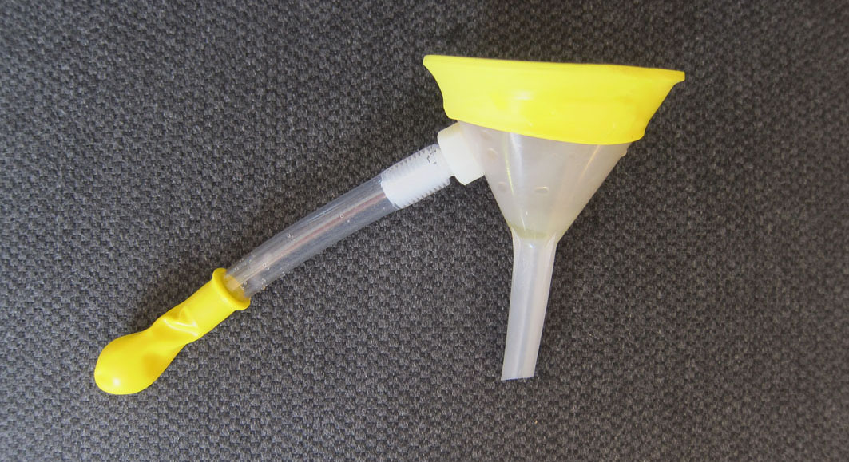
Abbildung 3: Bauvariante des Modells mit Polyethylentrichter. Empfehlung: Trichterdurchmesser 80mm (oder 100mm). Handgriff absägen und glattschleifen. Achtung: Innenfläche des Trichters darf nicht durch bauartbedingte Versteifungsleisten uneben sein, sondern muss glatt gearbeitet sein, damit Kugelventil schließt. Der Trichter sollte möglichst durchsichtig sein, damit die Ventilfunktion der Kugel im Inneren beim Betätigen des Modells gut zu erkennen ist. Preis für den Trichter ca. 1,30€. Die Kugel/ Murmel sollte gefärbt sein, damit sie gut zu erkennen ist. Für dieses Modell können kleinere Kugeln verwendet werden (Durchmesser ca. 15mm).

Information für Lehrkräfte Illustrierte Bauanleitung für das low-cost-Herzmodell

Bauanleitung für das Modell (Abbildung des fertigen Modells siehe Vorseite)
(benötige Materialien und Werkzeuge durch Fettdruck hervorgehoben):
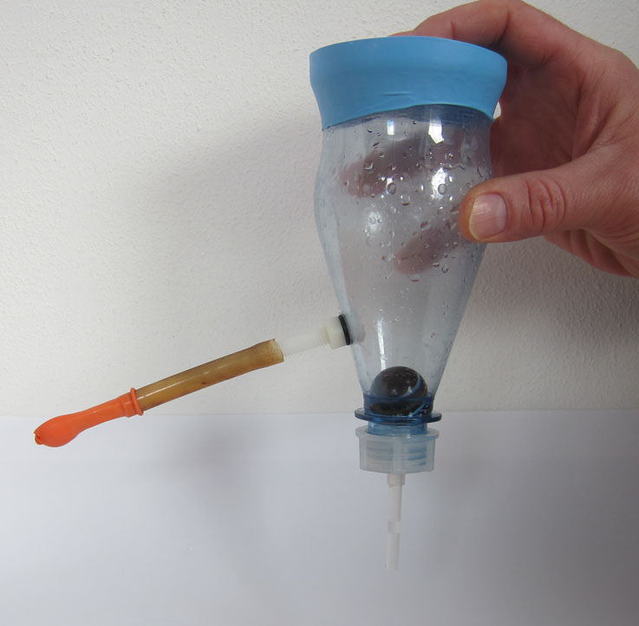
1. PET Getränkeflasche (keine dünnwandigen „Knitterflaschen“, sondern dickwandige, stabile Variante) mit Säge (feine Zähnelung, z.B. Metallsäge) am Übergang in den zylindrisch geformten Bereich absägen. Kante mit Schleifpapier glätten. Der konisch zulaufende Teil mit Schraubgewinde wird benötigt.
2. Im Abstand von 4-5 cm vom Gewinde wird mit einem 4mm Metallbohrer ein Loch gebohrt (Bohrmaschine oder Akkubohrer). Das Loch wird anschließend mit diesem Bohrer vorsichtig auf 8mm ausgefräst oder aber mit 8mm Bohrer nachgebohrt, so dass es eine M8 Polyamidschraube aufnehmen kann. Der Rand der Bohrung kann ggf leicht entgratet werden.
3. Eine M8 Polyamidschraube (Länge z.B. 25mm) wird mit einem 4mm Metallbohrer in axialer Richtung durchbohrt (s. Abbildung). Die Schraube wird in das unter 2. gefertigte Loch gesteckt und die Mutter von außen aufgeschraubt. Zum besseren halt kann ein Dichtring (s. Abbildung) eingesetzt werden. Polyamidschrauben/ –muttern (Stück ca. 50ct) und Dichtringe (Stück ca. 25ct) sind im Baumarkt erhältlich.
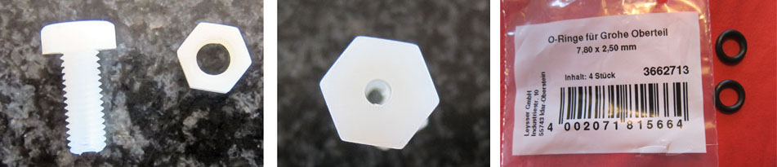
Abbildung 1: M8 Polyamidschraube mit axialer 4mm Bohrung; Dichtring
4. Auf das Ende der M8 Polyamidschraube wird ein passendes Stück PVC-Schlauch oder Gummischlauch oder Silikonschlauch gesteckt. Auf das Ende des Schlauches wird ein kleiner Luftballon gesteckt, in dessen Ende ein kleines Loch geschnitten wurde. Der Luftballon dient als „Rückschlagventil“ bei Unterdruck.
5. Auf das Schraubgewinde wird der Deckel einer 1000ml Enghals- Spritzflasche (Polyethylen; Gewinde 28mm) geschraubt. Das in der Bohrung steckende Auslassröhrchen ist auf ca. 5cm gekürzt.
6. In die Flasche wird eine Kugel (Durchmesser ca. 25mm, z.B. Murmel, Plexiglaskugel [Acrylglaskugel] interessante Alternative: Kugel aus Computermaus) gegeben. Ein großer Luftballon (Tipp: vorher mal etwas aufblasen) wird aufgeschnitten. Mit der Luftballonmembran wird der Boden verschlossen.
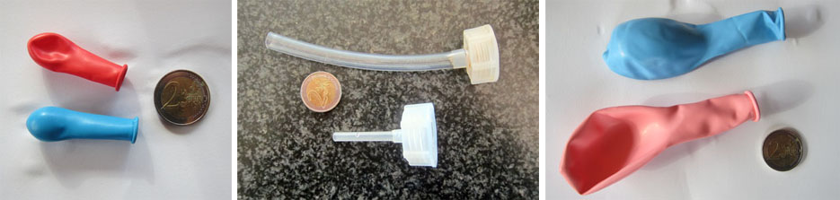
Abbildung 2: kleiner Luftballon als „Rückschlagventil; Schraubdeckel mit gekürztem Auslassröhrchen [altenativ aufgesteckter PVC-Schlauch] einer Spritzflasche; großer Luftballon zur elastischen Abdeckung des offenen Bodens

Schülerarbeitsmaterial Das Funktionsprinzip des Herzens mithilfe eines Modells erklären

Modelle sollen komplizierte oder schwer beobachtbare Prozesse in der Natur oder im Körper möglichst einfach und anschaulich darstellen. Ob man die wirklichen Prozesse (hier die Herztätigkeit) wirklich verstanden hat, erkennt man daran, ob es gelingt, einen Zusammenhang von Modell und Wirklichkeit herzustellen.
Das abgebildete Modell dient als „Modell für die Funktionsweise des Herzens“. Prüfe seine Funktionsfähigkeit mit Wasser. Verwende zunächst das komplette Modell und betätige es durch rhythmisches Drücken und Entlasten der Membran. Beobachte genau. Verwende danach das Modell nochmal, aber entferne aber zuvor den am Ende des Schlauches aufgesetzten kleinen Luftballon. Beachte, dass er an seinem Ende ein winziges Loch hat.

Arbeitsaufträge

1. Erläutere die Funktionsweise des Modells. Gehe dabei auf die Funktion der Bauteile (z.B. Kugel, Membran, kleiner Luftballon) und die Rolle des Druckes ein.

2. Erläutere, welche Bauteile und Prozesse, die am Säugetierherzen zu beobachten sind, mit dem Modell dargestellt werden können. Begründe auch, ob es sich um ein Modell des Herzens, einer Herzhälfte, einer Vorkammer oder einer Kammer handelt. Die Tabelle gibt Dir eine Starhilfe:

Modell | Wirklichkeit
1 Kugel
2 kleiner Luftballon
3 Drücken auf Membran | Zusammenziehen des Herzmuskels (Systole)
4 Innenraum des Modells
5
…

Lösungshinweise Das Funktionsprinzip des Herzens mithilfe eines Modells erklären

1. (sinngemäß) Durch Druck auf die Membran wird Wasser aus dem seitlichen Auslauf herausgepresst. Da die Kugel gleichzeitig in den Flaschenhals gedrückt wird, verschließt und verhindert sie den Auslauf nach unten (Ventilfunktion). Bei Entlasten der Membran verringert sich der Druck im Behälter. Nun könnte von unten und von der Seite Wasser bzw Luft nachgesogen werden. Von unten gelingt dies, da das angesaugte Wasser die Kugel im Flaschenhals anhebt. An der Seite faltet sich der kleine Luftballon ein und verhindert das Ansaugen von Luft (Ventilfunktion). Im Modell kann das Wasser nur in eine Richtung vom unteren Glas in das seitliche Glas fließen. Entfernt man den seitlich am Auslauf angebrachten Luftballon, strömt beim Entlasten der Membran Luft in den Behälter. Das Ansaugen von Wasser aus dem unteren Glas wird verhindert. Durch die Kugel und den kleinen Luftballon, die wie (Rückschag-)ventile wirken, wird erreicht, dass das Wasser nur in eine Richtung durch das Modell fließt.

2. Das Modell stellt einen Behälter mit Ventilen am Eingang und Ausgang dar. Das entspricht modellhaft den Verhältnissen in einer Herzkammer mit Ein- und Auslassventil, d.h. Segelklappen und Taschenklappen.

Modell | Wirklichkeit
1 Kugel | Segelklappen
2 kleiner Luftballon | Taschenklappen
3 Drücken auf Membran | Zusammenziehen des Herzmuskels (Systole)
4 Innenraum des Modells | Innenraum einer Herzkammer
5 Entlasten der Membran | Erschlaffung der Kammermuskulatur
6 Wasserausfluss | Übertritt von Blut aus Kammer in Aorta bzw Lungenarterie
7 Wassereinstrom | Übertritt von Blut aus Vorkammer in Kammer
…

• Variante: Vergleich Modell- Säugetierherz (unvollständige Auflistung)
dargestellte Strukturen und Funktionen | nicht oder unvollständig dargestellte Strukturen und Funktionen
Murmel = Segelklappen | Vorkammern nicht dargestellt
Kleiner Luftballon= Taschenklappen als Rückschlagventil | nur eine Kammer nicht dargestellt
Eindrücken der Membran= Kammerkontraktion | Herz-Kreislaufsystem enthält keine Luft
Entlasten der Membran= Erschlaffung der Kammermuskulatur | Segelklappen sind kein Kugelventil
 | Taschenklappen funktionieren anders als kleiner Luftballon

